Государственное автономное профессиональное образовательное учреждение Новосибирской области «Новосибирский колледж парикмахерского искусства»

Методические рекомендации
«Дизайн прически на длинных волосах»

по междисциплинарному курсу МДК 02.02
«Моделирование и художественное оформление прически»

для студентов 2 курса, обучающихся по специальности СПО
43.02.02 «Парикмахерское искусство»

Выполнила: преподаватель специальной технологии
первой квалификационной категории
Шарина Юлия Владимировна

Новосибирск - 2016

Методические рекомендации «Дизайн прически на длинных волосах» составлены в соответствии с Рабочей программой МДК 02.02 «Моделирование и художественное оформление прически» по специальности СПО 43.02.02 «Парикмахерское искусство», рассмотрены на заседании методической комиссии, рекомендованы к печати решением Методического совета.

Составитель: Шарина Ю.В., преподаватель спецтехнологии 1 квалификационной категории

© ГАПОУ НСО «Новосибирский колледж парикмахерского искусства», 2016.

Пояснительная записка

Методические рекомендации «Дизайн прически на длинных волосах» составлены для студентов Новосибирского колледжа парикмахерского искусства, обучающихся по специальности СПО 43.02.02 «Парикмахерское искусство». Рекомендации соответствуют рабочей программе и содержат материал по междисциплинарному курсу МДК 02.02 «Моделирование и художественное оформление прически».
Цель данных рекомендаций – облегчение изучения материала при выполнении причесок различного назначения (повседневных, вечерних, для торжественных случаев) с учетом моды.
Методические рекомендации могут быть использованы как на практических занятиях теоретического цикла, так и во время прохождения учебной практики, что позволит сформировать у студентов систематизированные умения по выполнению современных причесок различного назначения.
Методические рекомендации могут быть использованы как во время занятий, так и при самостоятельной работе студентов.

1. Основы выполнения причесок
С древнейших времен прически на длинные волосы были формой художественного творчества, символом романтики, элегантности и женственности. Прически могут быть очень разнообразны: от простых косичек до до причесок с изысканным, авангардным дизайном.
Дизайн прически – это волшебство, которое трансформирует волосы, выражая творческие и личные качества человека, что дает возможность почувствовать себя удивительно красивым.
На протяжении всей истории человечества дизайн волос имел большое значение. Со времен древней Греции и до наших дней, когда господствует модная индустрия, люди придерживаются высоких стандартов внешнего вида волос.
Для многих клиентов важно иметь возможность создавать различные образы путем изменения укладки и текстуры волос. С помощью искусства дизайна волос можно полностью изменить внешний вид и отразить индивидуальный стиль своих клиентов.

Дизайн волос — это искусство обработки и укладки волос с целью внесения временных изменений в форму и текстуру законченной прически. Это владение компонентами движения и направления волос вместе с балансом и пропорциями прически.
Причёска сама по себе не может вызвать никаких ощущений. Эмоциональное восприятие причёски появляется только в сочетании с лицом человека.
Важную роль играет правильное соотношение объема прически с фигурой, формой головы, шеи и лица клиента.

В пропорции фигуры и лица человека установлены некоторые классические пропорции. Так, голова должна укладываться по высоте всей фигуры восемь раз, а с прической — шесть с половиной раз.
По горизонтальным линиям фигуры человека также свои каноны пропорций, а позвоночник является осью симметрии.
Парикмахер должен увидеть все отклонения от правильных пропорций по горизонтали и вертикали, и обязательно учесть их в своей работе.
Кроме этого, необходимо соблюдать правильное соотношение величины и объема прически с одеждой, чтобы избежать диспропорции: при длинном и пышном платье прическа должна быть более объемной, тогда как при маленьком платье — более компактной.
Голова по классическим канонам делится на четыре равные части, каждая из которых равна длине носа:
- Темя — линия начала роста
- Начало роста волос — переносица
- Переносица — основание носа
- Основание носа - подбородок

Основы услуги
Общение с клиентом необходимо для того, чтобы достичь полного взаимопонимания относительно планируемой прически. Для разъяснения своих намерений используйте фотографии и журналы.
Консультация
- Выясните желания и потребности клиента, задайте вопросы, чтобы принять правильные решения по дизайну прически. Например: «На какое мероприятие вы идете?», «Какое впечатление, хотели бы произвести?», «Ваш образ будет романтическим, классическим или авангардным?»
- Попросите описать одежду, украшения прически (фата, декоративные заколки и т.д.).
- Проанализируйте: форму лица, строение тела, индивидуальные черты, состояние волос и кожи головы клиента.
- Определите местоположение объема прически и представьте, как будет выглядеть прическа со всех сторон, включая профиль.
- Продумайте свои рекомендации для клиента.
- Выскажите рекомендации и назовите стоимость работы перед началом оказания услуги.
Особенности клиента
Внимание и понимание индивидуальности клиента, чувство вкуса парикмахера и его представление о прическе помогут оправдать ожидания клиента и создать прическу, от которой он будет в восторге.
Таблица 1
Особенности клиента | Решение дизайна
Черты лица | Мягкие черты лица будут подавлены детализацией – подойдет дизайн длинных волос, удаленный от лица.  Клиентам с ярко выраженными чертами подойдет большее количество деталей у лица
Строение тела | Клиентам низкого роста и крепкого телосложения подходят высокие прически с объемом, обратное справедливо для высоких клиентов
Длина, густота, тип волос | Чтобы определить возможные ограничения для создания прически, проанализируйте состояния волос. Клиенты с короткими волосами обладают большим количеством ограничений, чем клиенты с длинными волосами. Можно использовать постижерные изделия
Назначение | Необходимо учесть повод создания прически: свадьба, выпускной бал, юбилей, официальная встреча
Одежда | Необходимо учесть одежду, которую наденет клиент:  платье без бретелек, платье с высоким или закрытым воротником
Пожелания | Необходимо учесть мнение клиентки о будущей прическе. Хочет ли она выглядеть элегантно, нежно, романтично, экстравагантно
2. Меры предосторожности перед оказанием услуги
1.Вымойте и продезинфицируйте руки антибактериальным мылом
2. Попросите клиента снять украшения (серьги, ожерелья), чтобы расческа не цеплялась за них
3. Проверьте, есть ли на коже головы признаки болезни, раздражения. Если таковые имеются направьте клиента к врачу, не продолжая процедуру
4. Защитите одежду клиента пеньюаром и индивидуальным воротничком
5. Избегайте тугой фиксации волос, чтобы не создавать клиенту дискомфорт и не вызывать ломкость волос
6. Используйте защитный экран, чтобы избежать попадания укладочных средств для волос на лицо клиента и украшения для волос

3. Инструменты, приспособления, аксессуары
Знание инструментов, приспособлений, аксессуаров, необходимых для создания прически в сочетании с навыками выполнения техник дизайна позволяет создавать простые или сложные декоративные прически.
Таблица 2
Инструменты, приспособления, аксессуары | Функции
Расческа - хвостик | Распределяет волосы, разделяет на зоны, выделяет проборы
Расческа - щетка | Отчесывает начес, расправляет волос, очерчивает форму
Расческа - вилочка | Для начесывания и моделирования прически
Шпильки, невидимки | Удерживают волосы на месте
Длинная шпилька | Контролирует форму во время создания дизайна прически
Сеточка | Контролирует и фиксирует дизайн прически или его часть
Постиж | Используется для конкретных целей  ( дополнительной длины, цвета, формы)
Каркас | Расширяет дизайн
Украшения | Используется для украшения дизайна прически

Укладочные средства для дизайна длинных волос
При выполнении прически из длинных волос парикмахер использует укладочные средства.
Таблица 3
Средства | Функции
Лак | Фиксирует форму готовой прически
Спрей - блеск | Обеспечивает гладкость и контроль волос. Придает блеск и сияние волосам
Помадка, воск | Подчеркивает текстуру и разделяет волосы
4. Дизайн прически
Создание дизайна прически
1. Соблюдайте правила и меры предосторожности выполнения работ во время обслуживания клиента.
2. Следите за тем, чтобы клиент чувствовал себя комфортно.
3. Выполняйте этапы работы максимально качественно.
4. Во время работы научите клиента использовать профессиональ-ные средства для волос в домашних условиях.
Завершение
1. Выясните у клиента, доволен ли он вашей работой.
2. Проводите к стойке администратора.
3. Покажите средства, которые вы использовали во время выполнения прически, и предложите сделать покупку для ухода за волосами в домашних условиях.
4. Предложите назначить время визита в ваш салон.
5. Заполните индивидуальную карту клиента.
Анализ дизайна прически
Форма — это трехмерный объем прически с некоторыми углублениями и выпуклостями.
С геометрической точки зрения форма может иметь форму шара, куба, трапеции, треугольника, и т.д.
Прическа состоит из двух видов форм: главных и декоративных.
Главная форма образует объем прически
Декоративная форма наполняет этот объем деталями и элементами (челки, волны, локоны, валики, жгуты, петли и т.д.).
Чтобы композиция была гармоничной, декоративные формы должны сочетаться с главной формой.
Силуэт (внешняя форма, силуэтная форма, контур) прически зависит от распределения объема волос.
Силуэтная форма прически бывает скульптурная и декоративная. Скульптурная форма повторяет очертания головы, а декоративная форма прически скрывает имеющиеся недостатки и корректирует форму головы и лица.
Декоративная форма создается объемом и элементами прически.
Распределение — определяет общее направление дизайна прически. Выполняется по направлениям, в которых будут зачесаны волосы, включая направления вверх к наивысшей точке головы, в сторону от лица или от пробора.
Разделение на зоны — количество зон зависит от желаемых результатов.
Проборы — выделяются в направлении, вдоль которого волосы будут распределены. Могут быть прямыми, изогнутыми. Важно аккуратное распределение волос от пробора для достижения гладких четких линий.
Начес. Для контроля общей формы, увеличения и расширения объема в дизайне прически используется техника начеса волос. После выполнения начеса поверхность волос разглаживается в направлении, в котором будут уложены волосы, сохраняя основу, достигнутую с помощью начеса.
Фиксация дизайна — способность создания такого дизайна, в котором не видно фиксирующих шпилек, невидимок, резинок под поверхностью волос или внутри форм.
Детализация — завершающий штрих, включающий использование длинных шпилек для контроля формы и движения внутри дизайна прически, которые убираются, когда волосы зафиксированы в нужном положении. Также могут быть использованы украшения для скрытия местоположения резинок, шпилек и невидимок.
Создание элементов — после распределения, разделения волос на зоны и проборы можно приступать к созданию элементов в дизайне прически: узлов, жгутов, наложения, плетения, локонов, валиков и т.д.
5. Элементы прически
Жгуты состоят из одной, двух, или трех прядей, которые перекручиваются, напоминая канат. Размер пряди и натяжение влияют на внешний вид жгута, который может быть большим или маленьким, тугим или слабый. Жгут перекручивается в направлении по или против часовой стрелки.
Сильно перекрученные пряди создают текстурные замысловатые дизайны прически.
Слабо перекрученные пряди создают эффект локона.
Узлы состоят из перевязанных одной или нескольких прядей. Бывают большими или маленькими, могут быть расположены вдоль прикорневой зоны или в любой другой комбинации.
Наложение состоит из двух прядей, перекрещенных в противоположные стороны по направлению вверх или вниз. Размер и количество прядей влияет на узор в завершенной прическе, создавая эффект «драпировки» или эффект тугого перекрещивания.
Плетение состоит из переплетенных трех и более прядей волос и предоставляет художественные, индивидуальные возможности дизайна прически.
6. Выполнение вечерних причесок на длинных волосах

Задание №1: Изучите инструкционно-технологическую карту
выполнения вечерней прически на длинных волосах
Примечание: обратите внимание на схемы выполнения операций прически
Таблица 4
№ п/п | Наименование  операции | Технология  выполнения | Инструменты приспособле-ния | Схемы выполнения работ
 | Диагностика волос и кожи головы | Проведите тактичный осмотр состояния кожи и волос | Расческа с широкими зубцами | 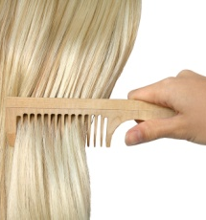
 | Расчесывание волос | Хорошо расчешите волосы, начиная с кончиков, затем по всей длине
 | Выделение треугольника в теменной зоне головы | От лобных выступов к центру теменной зоны выделите треугольник | Расческа-хвостик | 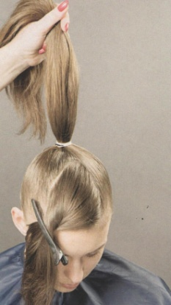
 | Формирование «конского хвоста» | Соберите волосы в верхней затылочной зоне в хвост при помощи резинки | Расческа-щетка,  резиночка
 | Оформление основания «конского хвоста» | Выделите тонкую прядь волос, обработать спреем-блеском и оберните вокруг резинки, закрепить невидимками | Резиночка, невидимки, расческа-хвостик
 | Тупирование «конского хвоста» | Прядь за прядью выполните тупирование хвоста и зафиксируйте лаком | Расческа-щетка | 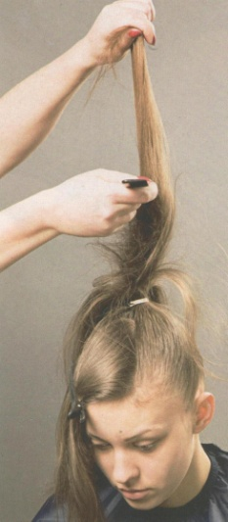
 | Оформление валика | В теменной зоне сформируйте валик по направлению к лицу и закрепите шпильками.  Зафиксируйте лаком | Расческа-щетка, расческа-вилочка, шпильки | 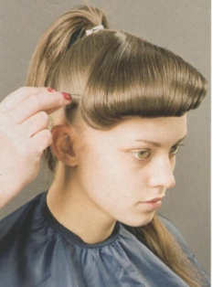
 | Выполнение волны из «конского хвоста» | На поверхности хвоста гладко вычешите волосы щеткой, максимально сохраняя объем  Оберните всю массу волос вокруг основания хвоста, выкладывая гладкую волну и соединяя с валиком во фронтальной зоне. Закрепите элементы прически шпильками | Расческа- щетка,  расческа-вилочка | 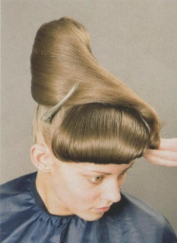
 | Фиксирование прически | Зафиксируйте прическу лаком и придайте форме законченный вид при помощи украшений | Декоративные шпильки | 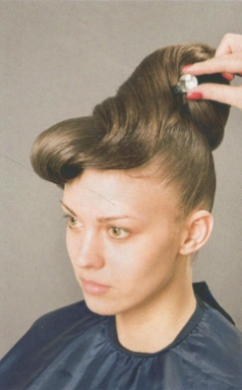
Техника безопасности:
1) проводите дезинфекцию инструментов р-ром Амиксана или УФО,
2) проверяйте Сертификат продукции, срок годности материалов,
3) используйте средства защиты одежды, лица и украшений клиента,
4) распределяйте лак равномерно на расстоянии 30-40 см от поверхности прически, используя защитный экран.

Задание №2: Выполните эскиз готовой прически в тетради

Задание №3: Выполните вечернюю прическу на длинных волосах на модели

7. Оформление модельных причесок с применением специальных приспособлений, декоративных элементов

Задание №1: Изучите инструкционно-технологическую карту выполнения вечерней прически на длинных волосах с применением шиньона
Примечание: обратите внимание на схемы выполнения операций прически
Таблица 5
№ п/п | Наименование  операции | Технология  выполнения | Инструменты приспособления | Схемы выполнения работ
 | Диагностика волос и кожи головы | Проведите тактичный осмотр состояния кожи и волос | Расческа с широкими зубцами
 | Расчесывание волос | Хорошо расчешите волосы, начиная с кончиков, затем по всей длине
 | Выделение треугольника в теменной зоне головы | От центра теменной зоны выделить треугольник | Расческа-хвостик или расческа-вилочка
 | Оформление «конского хвоста» | Собрать волосы в нижней затылочной зоне в хвост при помощи резинки | Расческа – щетка, резиночка
 | Оформление основания «конского хвоста» | Выделить тонкую прядь волос, обработать спреем-блеском и обернуть вокруг резинки, закрепить невидимками | Резиночка, невидимки, расческа-хвостик
 | Закрепление сеточки | К основанию хвоста прикрепить сеточку для волос | Невидимки, сеточка
- 7 | Тупирование хвоста | При помощи расчески-щетки тупируем хвост | Расческа-щетка | 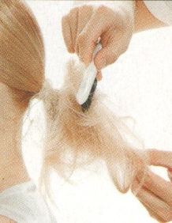
 | Вычесывание хвоста | На поверхности хвоста прочесать волосы, максимально сохраняя объем | Расческа-щетка
 | Надевание сеточки | Аккуратно надеваем сеточку на хвост | Сеточка
 | Крепление шиньонов | При помощи невидимок к основанию хвоста прикрепляем два дополнительных шиньона | Шиньоны, невидимки | 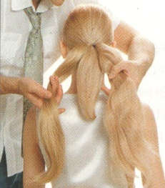
 | Надевание сеточки | На каждый шиньон надеваем сеточку и закрепляем при помощи шпилек, невидимок | Шпильки, невидимки
 | Укладывание короткого хвоста | Формируем восьмерку и оформляем прическу в центральной затылочной зоне | Расческа-хвостик, шпильки, сеточка
 | Оформление шиньона слева в прическу | Укладываем шиньон максимально близко к основанию и хорошо закрепляем прическу в нижней затылочной зоне при помощи шпилек | Шпильки, невидимки, сеточка
 | Оформление шиньона справа в прическу | Аналогично укладываем шиньон справа в произвольной форме | Шпильки, невидимки, сеточка
 | Оформление теменной зоны и фиксация прически. | В теменной зоне выпол-нить боковой пробор и гладко зачесать волосы, после хорошо зафикси-ровать лаком сильной фиксации всю прическу | Экран для защиты лица, расческа-щетка | 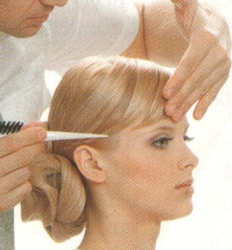
Техника безопасности:
1) проводите дезинфекцию инструментов р-ром Амиксана или УФО,
2) проверяйте Сертификат продукции, срок годности материалов,
3) используйте средства защиты одежды, лица и украшений клиента,
4) распределяйте лак равномерно на расстоянии 30-40 см от поверхности прически, используя защитный экран.
Задание №2: Выполните эскиз прически
Рекомендации: завершая образ, используйте живые цветы, украшения, аксессуары и т.д.

Задание №3: Заполните диагностический лист (работа в парах)
Анализ волос клиента
- Состояние кожи головы и волос ___________________________
_______________________________________________________
- Тип волос ______________________________________________
- Текстура волос __________________________________________
- Длина волос ____________________________________________
- Структура волос _________________________________________
Индивидуальные особенности клиента
- Форма лица _____________________________________________
- Недостатки лица ________________________________________
- Пожелания клиента ______________________________________
- Рекомендуемые способы коррекции с помощью формы прически и цвета волос ____________________________________ _______________________________________________________
- Характеристика прически
- Стиль прически _______________________________________
- Тип прически _________________________________________
- Форма прически _______________________________________
- Элементы прически ____________________________________
- Применяемые материалы _______________________________
- Акцент прически_______________________________________

Задание №4: Изучите инструкционно-технологическую карту выполнения вечерней прически на длинных волосах
Примечание: обратите внимание на схемы выполнения операций прически
Таблица 6
№ п/п | Наименование  операции | Технология  выполнения | Инструменты, приспособления, материалы | Схемы выполнения работ
1. | Диагностика волос и кожи головы | Выполните тактичный осмотр состояния кожи головы и диагностическое расчесывание волос | Расческа с широкими зубцами
2. | Деление волос на зоны | Разделите волосы на ЗЗ и ФЗ. Во ФЗ выделите центральный пробор | Расческа-хвостик, зажимы | 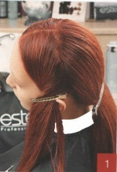
3. | Тупирование волос | В ЗЗ выполните прикорневую тупировку волос, используя лак сильной фиксации | Комбинированная расческа, лак сильной фиксации | 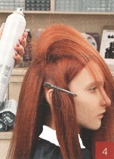
4. | Вычесывание волос | Распределите волосы ЗЗ от лица, используя расческу – щетку для вычеса | Расческа-щетка | 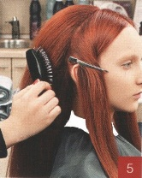
5. | Закрепление волос ЗЗ | Выполните обкол волос ЗЗ при помощи невидимок | Невидимки | 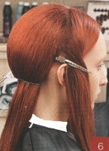
6. | Накручивание волос | Накрутите волосы по всей окружности головы, фиксируя локоны зажимами до полного остывания | Электрощипцы, зажимы | 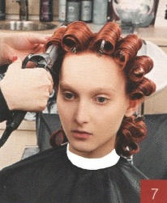
7. | Оформление волос ЗЗ | Расчешите волосы ЗЗ и соберите сформированную волну в сеточку для волос | Комбинированная расческа, сеточка для волос, шпильки, невидимки | 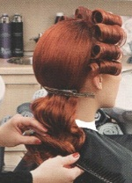
8. | Оформление волос ЗЗ | Волосы в сеточке сформируйте в рельефные линии и закрепите шпильками и невидимками | Комбинированная расческа, сеточка для волос, шпильки, невидимки | 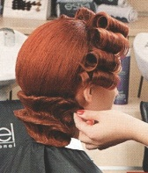
9. | Оформление волосФЗ | Волосы у лица расчешите и попрядно уложите в мягкие выступающие волны | Комбинированная расческа, шпильки, невидимки,  спрей-блеск | 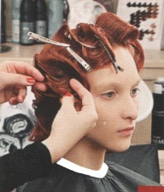
10. | Фиксация прически | Снимите зажимы и зафиксируйте прическу лаком для волос сильной фиксации | Лак, экран | 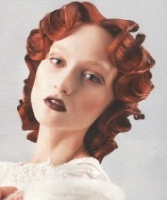
Техника безопасности:
1) проводите дезинфекцию инструментов р-ром Амиксана или УФО,
2) проверяйте Сертификат продукции, срок годности материалов,
3) используйте средства защиты одежды, лица и украшений клиента,
4) соблюдайте правила работы и меры предосторожности при работе с электроинструментами,
5) распределяйте лак равномерно на расстоянии 30-40 см от поверхности прически, используя защитный экран.
Задание №5: Заполните таблицу
Таблица 7
№ п/п | Основные  характеристики прически
1. | Вид
2. | Стиль
3. | Тип
4. | Элементы
5. | Цвет
6. | Линии
7. | Форма
8. | Акцент

Задание №6: Вопросы для самопроверки
1. Установите логическую последовательность подготовительных работ перед выполнением прически
а) Попросите клиента снять украшения (серьги, ожерелья), чтобы расческа не цеплялась за них.
б) Проверьте, есть ли на коже головы признаки заболевания, раздражения.
в) Выскажите рекомендации и назовите стоимость работы
г) Вымойте и продезинфицируйте руки антибактериальным мылом
д) Выясните желания и потребности клиента, задайте вопросы, чтобы принять правильные решения по дизайну прически.
2. Выберите правильные ответы
В дизайне прически на длинных волосах используется техника начеса, с целью:
а) выполнения « зализа»
б) контроля общей формы и увеличения объема
в) сохранения основы прически и расширения объема
г) разделения волос на зоны и сектора
3. Верно ли утверждение
Элементы прически создаются после распределения волос, разделения на зоны и проборы
4 . Выберите правильный ответ
Элемент прически, который выполняется из двух гладких прядей, перекрещенных в противоположные стороны по направлению вверх или вниз. Размер и количество прядей влияет на узор в завершенной прическе, создавая эффект «драпировки» или эффект тугого перекрещивания
а) валик б) жгут в) пробор г) наложение д) волна
5. Выберите правильный ответ
При выполнении операции вычесывания начеса, которая расправляет волосы и очерчивает форму прически, применяют:
а) расческа-хвостик б) расческа-щетка
в) расческа-гребешок г) расческа-страйпер
6. Выберите правильный ответ
При выполнении горячей укладки валики электрощипцов обрабатывают тампоном, смоченным:
а) 70-% спиртом дважды с интервалом в 15 мин.
б) 3-% р-ром хлорамина
в) 33-% перекисью водорода.
7. Выберите правильный ответ
Трехмерный объем прически с углублениями и выпуклостями называется:
а) акцент прически б) форма прически
в) вид прически г) тип прически
8. Выберите правильные ответы
Перед выполнением прически необходимо учитывать индивидуальные особенности клиента:
а) черты лица б) строение тела
в) длина, густота, тип волос г) назначение прически
д) пожелания клиента е) одежда, аксессуары
9. Выберите правильный ответ
В соответствии с классическими пропорциями голова должна укладываться по высоте всей фигуры:
а) шесть раз б) восемь раз
в) шесть с половиной раз г) десять раз
10. Выберите правильный ответ
Объединение формы и всех элементов прически в единое целое, называется:
а) распределение б) контур
в) баланс г) композиция

Рекомендуемая литература

- Плотникова И.Ю., Черниченко Т.А. Технология парикмахерских работ: учебник для нач. проф. образования/ И.Ю Плотникова, Т.А. Черниченко . – М.: ИЦ «Академия», 2015, 192 с.
- Королева С.И. Основы моделирования причесок : учеб. пособие для нач. проф. образования / С.И.Королева. – М.: ИЦ «Академия», 2012, 192 с.
- Сыромятникова И.С. «История прически», - Москва, 2001.
- Учебное пособие Журнал «Долорес» Hair style. - 2014 – 2015.
- Журналы: «Dolores», «You Professional», «Glamuor». – М.: ИЦ «Долорес», 2015 – 2016.

Содержание
 |  | Стр.
 | Пояснительная записка………………………………………….… | 3
1. | Основы выполнения причесок………………………………….… | 4
2. | Меры предосторожности перед оказанием услуги …….………. | 6
3. | Инструменты, приспособления, аксессуары……………….……. | 7
4. | Дизайн прически………………………………………….……...... | 8
5. | Элементы прически …………………………………….……….... | 9
6. | Выполнение вечерних причесок из длинных волос….….….  Задание №1……………………………………………….…..…  Задание №2…………………………………………….……..…  Задание №3…………………………………………….…….…. | 10  10  11  11
7. | Оформление модельных причесок с применением  специальных приспособлений, декоративных элементов......  Задание №1……………………………………………….….…..  Задание №2…………………………………………….…..….…  Задание №3…………………………………………..…….….…  Задание №4……………………………………….….………..…  Задание №5……………………………………….…….…..……  Задание №6………………………………………………………... | 12  12  14  15  16  18  19
 | Рекомендуемая литература……………………….………….…… | 18

